Министерство науки и высшего образования Российской Федерации

Федеральное государственное бюджетное образовательное учреждение

высшего образования

«Владимирский государственный университет

имени Александра Григорьевича и Николая Григорьевича Столетовых»
(ВлГУ)

Кафедра информационных систем и программной инженерии

Лабораторная работа №4
по дисциплине "Основы алгоритмизации и
программирования"
Тема: Динамическое программирование

Выполнил:
студент гр. ЗИСТуд-124
И.А. Возисов

Приняла:
О.Н. Шамышева

Владимир, 2025 г.

ЦЕЛЬ РАБОТЫ
Научиться составлять алгоритмы методом динамического программирования.

Задание
По натуральному числу n определите количество последовательностей длины n из 0 и 1, не содержащих двух единиц подряд. Гарантируется, что ответ не превосходит 2^31 ‒ 1.
Выполнение работы:

namespace Lab_4
{
internal class Program
{
static void Main(string[] args)
{
try
{
Console.WriteLine("Введите n");
int n=Convert.ToInt32(Console.ReadLine());
var result=Count(n);
Console.WriteLine("Кол-во последовательностей = " + result);

Console.ReadKey();
}
catch
{
Console.WriteLine("Введите корректное число");
}
}

public static dynamic Count(dynamic n)
{
if (n <= 0)
return 0;
else if (n == 1)
return 2;
else if (n == 2)
return 3;
else
{
dynamic a = 2;
dynamic b = 3;
for(int i = 3; i < n + 1; i++)
{
a = b;
b = a + b;
}
return b;
}
}
}
}

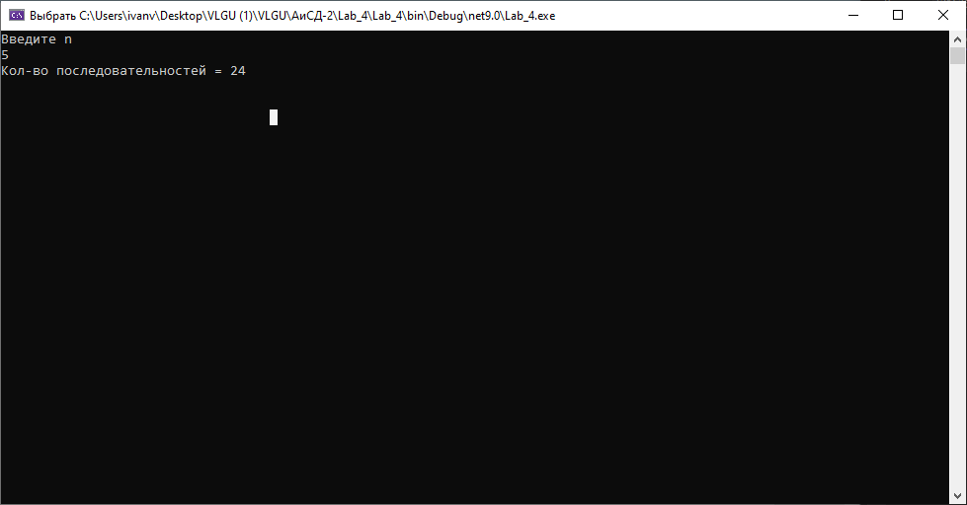

ВЫВОДЫ
Я научился составлять алгоритмы методом динамического программирования.

